RICHOUX ROBERT


Né le 1er mai 1892
A Bréau

Fils de Jules Ernest RICHOUX cultivateur 26 ans
Et de Marie Augustine RICHOUX 20 ans

Demeurant à Bréau
Marié à DELAVALLEE Rose Marguerite le 18 avril 1914

Sapeur au 21ème Régiment du génie
Matricule 246 recrutement de Melun

Mort pour la France à 20 ans
Le 15 juillet 1918
À Monthurel (Aisne)

Tué à l’ennemi
Monument aux morts de Bréau

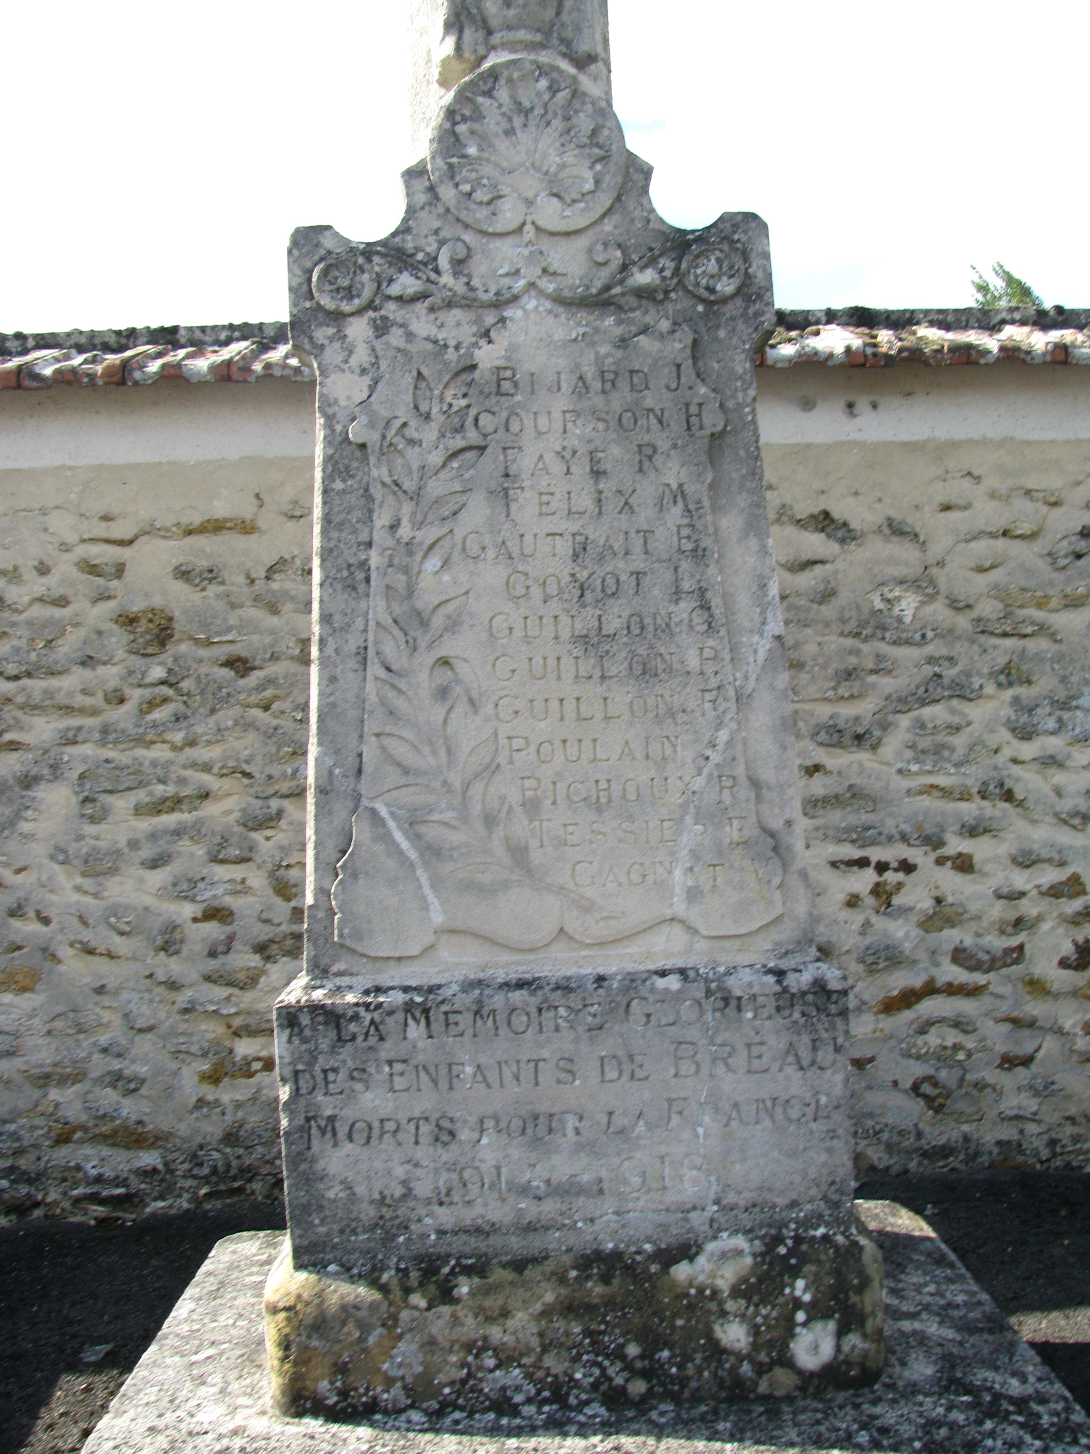

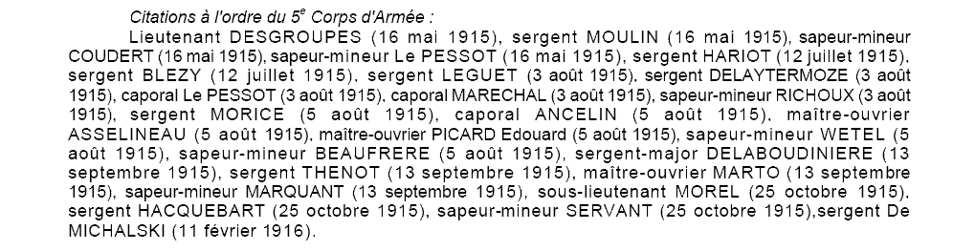
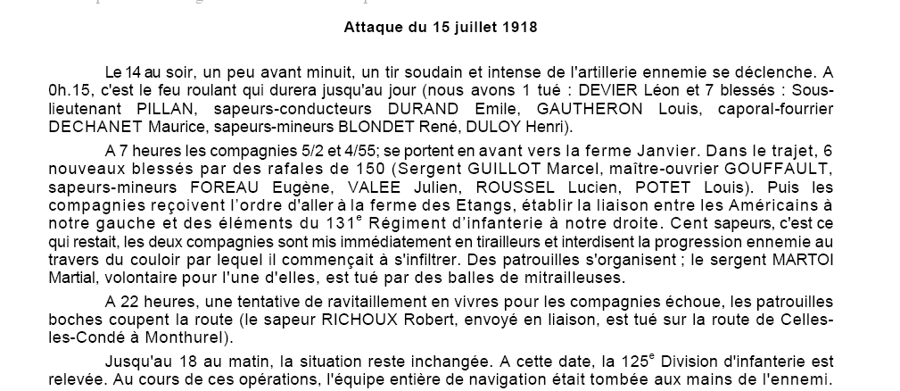

http://www.pages14-18.com/B_PAGES_HISTOIRE/HISTORIQUES_FRANCAIS/GENIE/RG001_Histo.pdf
numérisé par Jérôme Charraud
